具体招聘条件详见下表。
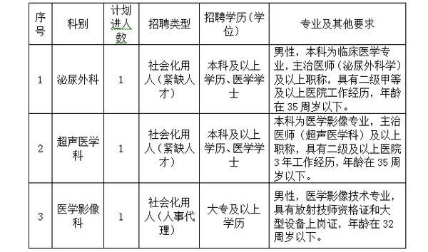
年龄条件中“32周岁以下”为“1986年12月21日以后出生” 、“35周岁以下”为“1983年12月21日以后出生”。。

